TRƯỜNG ĐẠI HỌC BÁCH KHOA HÀ NỘI

VIỆN CÔNG NGHỆ THÔNG TIN VÀ TRUYỀN THÔNG

──────── * ───────

**BÀI TẬP LỚN**

MÔN: LẬP TRÌNH HƯỚNG ĐỐI TƯỢNG

**Xây dựng chương trình Quản lý thông tin khám bệnh tại phòng khám đa khoa**

Sinh viên thực hiện: **Lương Minh Dương - 20160835**

**Nguyễn Tùng Dương - 20160852 Trần Khánh Duy - 20160783**

**Nguyễn Bá Việt - 20164654**

**Nguyễn Doãn Quân - 20163365**

Lớp : **103390 – K61**

***Hà Nội, tháng 8 năm 2018***

MỤC LỤC

MỤC LỤC 2

LỜI NÓI ĐẦU 3

PHÂN CÔNG THÀNH VIÊN TRONG NHÓM 4

CHƯƠNG 1. KHẢO SÁT, ĐẶC TẢ YÊU CẦU BÀI TOÁN 5

1.1. Mô tả yêu cầu bài toán 5

1.2. Biểu đồ use case 6

1.2.1. Biểu đồ use case tổng quan 6

1.2.2. Biểu đồ use case phân rã mức 2 8

1.3. Đặc tả use case 12

CHƯƠNG 2. PHÂN TÍCH THIẾT KẾ BÀI TOÁN 13

1.4. Biểu đồ trình tự 13

1.5. Biểu đồ lớp 13

1.6. Thiết kế chi tiết lớp 13

1.7. Thiết kế Cơ sở dữ liệu 14

CHƯƠNG 2. CÔNG NGHỆ VÀ THUẬT TOÁN SỬ DỤNG 15

CHƯƠNG 3. XÂY DỰNG CHƯƠNG TRÌNH MINH HỌA 16

3.1. Kết quả chương trình minh họa 16

3.2. Giao diện chương trình 16

KẾT LUẬN VÀ HƯỚNG PHÁT TRIỂN 23

TÀI LIỆU THAM KHẢO 23

PHỤ LỤC 23

LỜI NÓI ĐẦU

Việc ứng dụng máy tính để quản lý thông tin đã phát triển mạnh ở các nước tiên tiến từ những thập niên 70. Còn ở Nước ta hiện nay, vấn đề áp dụng Tin học để xử lý thông tin trong công tác quản lý đã trở thành nhu cầu bức thiết, nhất là trong thời đại "mở cửa" với các nước khác trên thế giới.

Hiện nay, việc quản lý thông tin khám bệnh tại các phòng khám đa khoa là một vấn đề hết sức cần thiết. Việc Tin học hóa hệ thống quản lý phòng khám góp phần không nhỏ vào quá trình quản lý thông tin bệnh nhân và giúp công việc này nhẹ nhàng hơn.

Sau khi khảo sát tại một phòng khám đa khoa tại Hà Nội, nhóm chúng em đã cùng nhau quyết định phân tích và thiết kế cho **phần mềm quản lý thông tin khám bệnh** của phòng khám. Để tiết kiệm thời gian, chi phí quản lý đồng thời tích hợp đa dạng các tính năng quản lý bệnh viện, nhóm chúng em quyết định chọn chọn đề tài này.

Để hoàn thành được bài tập lớn này, nhóm chúng em xin được gửi lời cảm ơn chân thành đến:

* Thầy cô giáo Giảng viên Viện Công nghệ Thông tin Trường Đại học Bách Khoa Hà Nội - đã giúp đỡ, hướng dẫn, chỉ dạy tận tình để nhóm em hoàn thành được đề tài này.

***Hà Nội, tháng 8 năm 2018***

**Nhóm 12, Lớp 103390-K61**

***1. Lương Minh Dương***

***2. Nguyễn Tùng Dương***

***3. Trần Khánh Duy***

***4. Nguyễn Bá Việt***

***5. Nguyễn Doãn Quân***

PHÂN CÔNG THÀNH VIÊN TRONG NHÓM

|  |
| --- |
| 1. **Lương Minh Dương (Nhóm trưởng):**   *+ Phân tích thiết kế hệ thống.*  *+ Xây dựng model và các phương thức tương ứng.*  *+ Phân chia công việc.*  *+ Viết bài báo cáo.* |
| 1. **Nguyễn Bá Việt**   *+ Thiết kế view cho project.*  *+ Kiểm thử và hoàn thiện chương trình.* |
| 1. **Nguyễn Tùng Dương**   *+ Thiết kế controller cho project.*  *+ Kiểm thử và thiện chương trình* |
| 1. **Trần Khánh Duy**   *+ Khảo sát thực tế.*  *+ Kiểm thử và hoàn thiện chương trình.*  *+ Viết bài báo cáo* |
| 1. **Nguyễn Doãn Quân**   *+ Thiết kế database.*  *+ Liên kết cơ sở dữ liệu với chương trình.*  *+ Viết bài báo cáo* |

# CHƯƠNG 1. KHẢO SÁT, ĐẶC TẢ YÊU CẦU BÀI TOÁN

## Mô tả yêu cầu bài toán

Xây dựng một Chương trình quản lý thông tin khám bệnh với các yêu cầu nghiệp vụ sau:

1. Phòng khám bệnh đa khoa là phòng khám chất lượng cao, phục vụ bệnh

nhân từ 6h-21h (hàng ngày kể cả chủ nhật và ngày nghỉ).

2. Khi bệnh nhân đi khám bệnh, trước hết bệnh nhân phải mua phiếu khám bệnh và nhân viên

tại bàn bán phiếu ghi thông tin cá nhân của bệnh nhân lưu lại vào trong hồ sơ bệnh nhân.

+ Khi đó bệnh nhân nhận được số thứ tự khám và vào khám ở phòng khám của bác sĩ

đa khoa.

+ Bác sĩ đa khoa sau khi nghe thông tin triệu chứng của bệnh nhân sẽ quyết định cho

bệnh nhân khám tại các phòng khám chuyên khoa hoặc làm các xét nghiệm khác.

3. Bệnh nhân đi khám tại các phòng khám chuyên khoa, lấy kết quả.

o Cầm các kết quả khám chuyên khoa (hoặc xét nghiệm) đó quay trở lại phòng khám

đa khoa, bác sĩ đa khoa dựa vào kết quả nhận được để chuẩn đoán bệnh và kê đơn

thuốc cho bệnh nhân.

4. Bênh nhân có thể mua thuốc tại phòng khám hoặc mua ở bên ngoài.

o Khi mua thuốc bệnh nhân phải đưa đơn thuốc cho dược sĩ, dược sĩ sẽ kiểm tra đơn

thuốc xem có loại thuốc đó không. Nếu có sẽ bán thuốc theo báo giá và đưa hoá đơn

cho bệnh nhân.

## Biểu đồ use case

### Biểu đồ use case tổng quan

|  |
| --- |
|  |

Biểu đồ bao gồm 4 Actor: Bác sĩ, Dược sĩ, Tiếp tân, Chủ phòng khám.

**Bác sĩ :** - Đăng nhập.

* Khám bệnh cho bệnh nhân.
* Kiểm tra thông tin cá nhân.
* Kiểm tra thông tin bệnh nhân.

**Dược sĩ:** - Đăng nhập.

* Nhập thuốc vào kho.
* Bán thuốc cho bệnh nhân.
* Kiểm tra thông tin cá nhân.

**Tiếp tân :**  - Đăng nhập.

* Thêm bệnh nhân.
* Kiểm tra danh sách bệnh nhân chờ.
* Kiểm tra thông tin cá nhân.

**Chủ phòng khám:** - Thêm tài khoản nhân viên.

* Xóa tài khoản nhân viên.
* Xem danh sách nhân viên.

### Biểu đồ use case phân rã mức 2

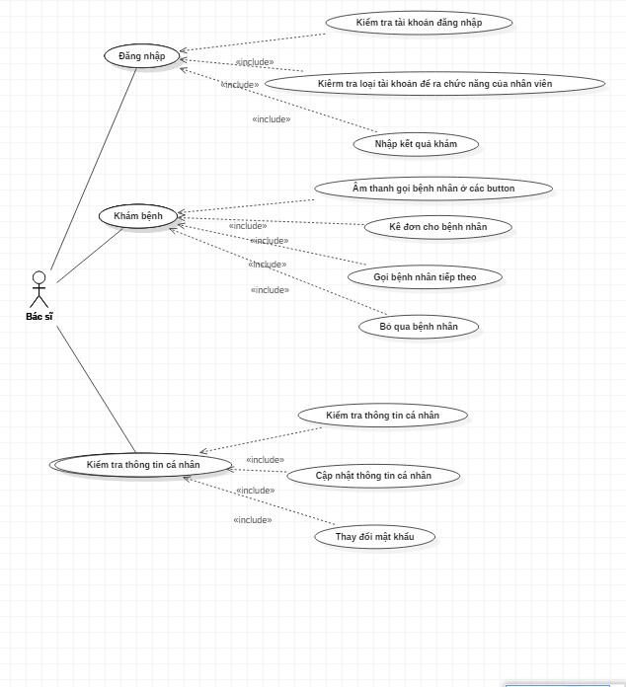

**Đăng nhập:**

* Kiểm tra tài khoản đăng nhập:

+ Không được để trống các ô username và password.

+ Kiểm tra tài khoản có trùng khớp trong csdl không.

* Kiểm tra loại tài khoản:

+ Kiểm tra xem tài khoản người dùng để đưa ra những chức năng người dùng có thể sử dụng ở trong chương trình, ẩn đi những chức năng người dùng không thể sử dụng.

**Khám bệnh:**

* Nhập kết quả khám bệnh: Bác sĩ nhập kết quả khám bệnh cho bệnh nhân và lưu vào csdl.
* Âm thanh phát ra khi gọi bệnh nhân: Ở các button “Bỏ Qua” và “Gọi BN” thì chương trình sẽ phát ra âm thanh “ Bệnh nhân tiếp theo”.
* Kê đơn cho bệnh nhân: Bác sĩ nhập đơn thuốc và số lượng thuốc phải sử dụng cho bệnh nhân
* Gọi bệnh nhân tiếp theo: Lưu kết quả khám của bệnh nhân và hiện ra thông tin cá nhân của bệnh nhân tiếp.

**Kiểm tra thông tin cá nhân:**

* Kiểm tra thông tin cá nhân: Chương trình sẽ hiện lên thông tin của người sử dụng.
* Cập nhật thông tin cá nhân: Chương trình cho phép người dùng sửa thông tin cá nhân của mình.
* Thay đổi mật khẩu: Chương trình cho phép người sử dụng có thể thay đổi mật khẩu .

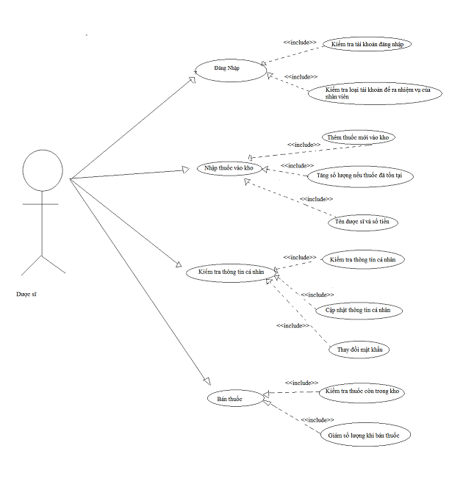

**Đăng nhập:**

* Kiểm tra tài khoản đăng nhập:

+ Không được để trống các ô username và password.

+ Kiểm tra tài khoản có trùng khớp trong csdl không.

* Kiểm tra loại tài khoản:

+ Kiểm tra xem tài khoản người dùng để đưa ra những chức năng người dùng có thể sử dụng ở trong chương trình, ẩn đi những chức năng người dùng không thể sử dụng.

**Nhập thuốc vào kho:**

* Dược sĩ có khả năng thêm thuốc mới vào kho.
* Nếu thuốc đã có trong kho thì cộng dồn số lượng.
* Chương trình hiện ra tên dược sĩ nhập thuốc và tổng số lượng, giá tiền của thuốc vừa nhập.

**Bán thuốc:**

* Chương trình sẽ kiểm tra thuốc vừa tìm kiếm còn trong kho không, nếu không sẽ in ra thông báo.
* Sau khi bán thuốc sẽ tự động giám số lượng thuốc trong kho theo số lượng thuốc khách hang mua.

**Kiểm tra thông tin cá nhân:**

* Kiểm tra thông tin cá nhân: Chương trình sẽ hiện lên thông tin của người sử dụng.
* Cập nhật thông tin cá nhân: Chương trình cho phép người dùng sửa thông tin cá nhân của mình.
* Thay đổi mật khẩu: Chương trình cho phép người sử dụng có thể thay đổi mật khẩu .

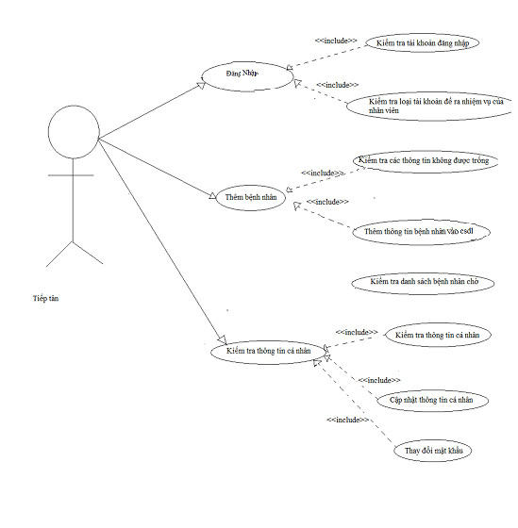

**Đăng nhập:**

* Kiểm tra tài khoản đăng nhập:

+ Không được để trống các ô username và password.

+ Kiểm tra tài khoản có trùng khớp trong csdl không.

* Kiểm tra loại tài khoản:

+ Kiểm tra xem tài khoản người dùng để đưa ra những chức năng người dùng có thể sử dụng ở trong chương trình, ẩn đi những chức năng người dùng không thể sử dụng.

**Thêm bệnh nhân:**

* Tiếp tân nhập thông tin bệnh nhân, kiểm tra thông tin và yêu cầu một số thông tin không được để trống
* Lưu thông tin bệnh nhân vào csdl.

**Kiểm tra thông tin cá nhân:**

* Kiểm tra thông tin cá nhân: Chương trình sẽ hiện lên thông tin của người sử dụng.
* Cập nhật thông tin cá nhân: Chương trình cho phép người dùng sửa thông tin cá nhân của mình.
* Thay đổi mật khẩu: Chương trình cho phép người sử dụng có thể thay đổi mật khẩu .

## Đặc tả use case

Đặc tả cho usecase thêm tài khoản.

|  |  |  |  |
| --- | --- | --- | --- |
| Mã UC ( UC #) | UC01 | Tên usecase | Thêm tài khoản |
| Tác nhân | Người quản lý phòng khám | | |
| Điều kiện trước | Đăng nhập với tài khoản admin | | |
| Luồng thực thi chính |  | | |
| No. | Thực hiện | Hành động |  |
| 1 | Manager | Chọn chức năng thêm tài khoản |  |
| 2 | System | Khởi tạo dữ liệu |  |
| 3 | Manager | Nhập thông tin tài khoản mới |  |
| 4 | Manager | Yêu cầu thêm tài khoản mới |  |
| 5 | System | Kiểm tra các thông tin quan trọng |  |
| 6 | System | Kiểm tra tính đã tồn tại của tài khoản muốn thêm |  |
| 7 | System | Thông báo thêm tài khoản thành công |  |
| Luồng thực thi mở rộng |  | | |
| No. | Thực hiện | Hành động |  |
| 5.a | System | Notifies error: Trống |  |
| 6.a | System | Notifies error: Tài khoản đã tồn tại |  |
| 7.a | System | Notifies error: Thêm tài khoản thất bại. |  |

Đặc tả cho usecase bán thuốc.

|  |  |  |  |
| --- | --- | --- | --- |
| Mã UC ( UC #) | UC02 | Tên usecase | Bán thuốc |
| Tác nhân | Dược sĩ | | |
| Điều kiện trước | Đăng nhập với tài khoản của dược sĩ | | |
| Luồng thực thi chính |  | | |
| No. | Thực hiện | Hành động |  |
| 1 | Dược sĩ | Chọn chức năng bán thuốc |  |
| 2 | Dược sĩ | Nhập thông tên thuốc và số lượng |  |
| 3 | Dược sĩ | Yêu cầu bán thuốc |  |
| 4 | System | Kiểm tra các thông tin trong khung nhập |  |
| 5 | System | Kiểm tra có tồn tại thuốc không |  |
| Luồng thực thi mở rộng |  | | |
| No. | Thực hiện | Hành động |  |
| 4.a | System | Notifies error: Trống |  |
| 5.a | System | Notifies error: Thuốc không đã tồn tại |  |
| 6.a | System | Notifies error: Không đủ số lượng thuốc |  |

# CHƯƠNG 2. PHÂN TÍCH THIẾT KẾ BÀI TOÁN

## Biểu đồ trình tự

## Biểu đồ lớp

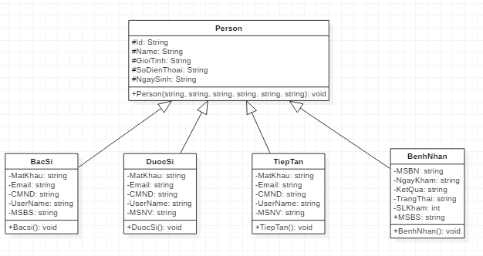

## Thiết kế chi tiết lớp

* **Lớp Bacsi:** + Kế thừa từ lớp Person.

+ Có thêm các thuộc tính: MatKhau, Email, CMND, UserName, MSBS.

+ Ghi đè phương thức khởi tạo mới.

* **Lớp DuocSi:** + Kế thừa từ lớp Person

+ Có thêm các thuộc tính: MatKhau, Email, CMND, UserName, MSNV.

+ Ghi đè phương thức khởi tạo mới.

* **Lớp TiepTan:** + Kế thừa từ lớp Person

+ Có thêm các thuộc tính: MatKhau, Email, CMND, UserName, MSNV.

+ Ghi đè phương thức khởi tạo mới.

* **Lớp BenhNhan**: + Kế thừa lớp Person:

+ Có thêm cá thuộc tính: MSBS, NgayKham, KetQua, TrangThai, SLKham, MSBN.

+ Ghi đè phương thức khởi tạo mới.

## Thiết kế Cơ sở dữ liệu

Sơ đồ quan hệ của CSDL

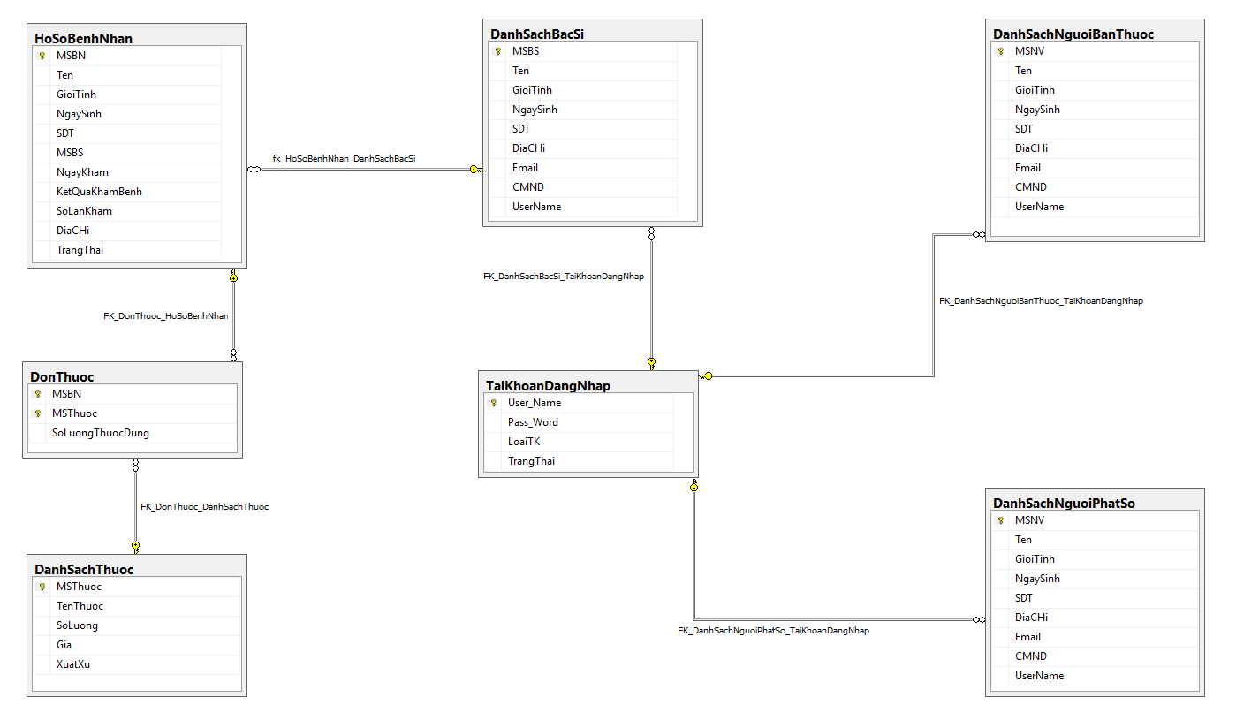

CSDL được thiết kế theo dạng chuẩn 3.

- Bảng HoSoBenhNhan chứa thông tin bênh nhân(sdt...) và số lần khám để chỉ đây là lần khám thứ mấy của bệnh nhân , trạng thái chỉ bệnh nhân đang khám hay chưa khám hay đã khám rồi, khoá ngoài MSBS kết nối tới bảng bác sĩ cho ta biết ai là người khám cho bệnh nhân này.

- Bảng DanhSachDonThuoc cho ta thông tin của từng loại thuốc và mã của nó.

- Bảng DonThuoc kết nối 2 thực thể thuốc và bệnh nhân và thêm thuộc tính số thuốc dùng.

- Bảng TaiKhoanDangNhap chức thông tin đăng nhập của các tài khoản và loại các tài khoản (bác sĩ, dược sĩ, tiếp tân) ngoài ra còn có trạng thái để chỉ nếu ta muốn xoá 1 tài khoản nào đó ta sẽ chuyển sang trạng thái 0. Việc này giúp ta không bị mất thông tin của các bảng khác.

- Ba Bảng DanhSachBacSi, DanhSachNguoiPhatSo, DanhSachNguoiBanThuoc chức thông tin cá nhân của 3 loại nhân viên và thêm khoá ngoài username để liên kết với bảng TaiKhoanDangNhap.

# CHƯƠNG 3. CÔNG NGHỆ VÀ THUẬT TOÁN SỬ DỤNG

1. Ngôn ngữ lập trình Java.
2. IDE netbean và sql sever.
3. Sử dụng giao diện đồ họa với các thư viện có sẵn.
4. Thiết kế và kết nối với sql sever.
5. Kiến thức về lập trình hướng đối tượng.
6. Các thao tác với cơ sở dữ liệu.

# CHƯƠNG 4. XÂY DỰNG CHƯƠNG TRÌNH MINH HỌA

## Kết quả chương trình minh họa

Nhóm đã xây dựng được chương trình hoàn thiện với nhiều chức năng, chương trình quản lý thông tin khám bệnh thuận tiện, dễ nhìn, dễ sử dụng. Tuy nhiên gặp phải một số lỗi, khó khăn trong quá trình xây dựng chương trình nhưng đến nay đã khắc phục được.

Những chức năng chính đã thực hiện được:

* Đăng nhập vào chương trình.
* Thêm thông tin bệnh nhân.
* Kiểm tra danh sách bệnh nhân đang chờ khám.
* Khám bệnh cho bệnh nhân và lưu vào csdl.
* Nhập thuốc vào kho.
* Bán thuốc cho bệnh nhân.
* Kiểm tra các thông tin bệnh nhân, thông tin nhân viên phòng khám, cho phép chỉnh sửa và cập nhật mới.

Nhược điểm của chương trình:

* Chưa thể ứng dụng vào thực tế.
* Chương trình chạy trên các máy khác nhau chưa thể kết nối với nhau được.

## Giao diện chương trình

|  |
| --- |
| Đăng nhập vào chương trình |
| Admin thêm tài khoản nhân viên vào hệ thống phòng khám. |

|  |
| --- |
| Xóa tài khoản nhân viên khỏi hệ thống |
| Danh sách nhân viên và tài khoản của phòng khám |

|  |
| --- |
| Tiếp tân thêm thông tin bệnh nhân và đưa bệnh nhân vào danh sách chờ khám |
| Tiếp tân có thể xem danh sách bệnh nhân chờ |

|  |
| --- |
| Giao diện bác sĩ khám bệnh cho bệnh nhân |
| Bác sĩ kiểm tra thông tin bệnh nhân, bệnh nhân đã khám hay chưa. |

|  |
| --- |
| Nhân viên có thể kiểm tra thông tin cá nhân và cập nhật thông tin cá nhân mới. |
| Nhân viên phòng khám có thể thay đổi mật khẩu đăng nhập. |

|  |
| --- |
| Dược sĩ có chức năng thêm thuốc vào kho. |
| Dược sĩ bán thuốc cho bệnh nhân. |

KẾT LUẬN VÀ HƯỚNG PHÁT TRIỂN

Nhóm đã thực hiện xong xây dựng chương trình quản lý phòng khám. Qua việc thực hiện bài tập lớn. Chúng em đã hiểu thêm về ngôn ngữ Java, lập trình hướng đối tượng, sử dụng các thư viện có sẵn, tạo giao diện đồ họa, có một vài kiến thức về cơ sở dữ liệu, cách thức làm việc nhóm.

Chương trình tạo ra có ưu điểm đơn giản, dễ nhìn, dễ sử dụng nhưng cũng có những nhược điểm nhất định như sản phẩm chưa có nhiều tiện ích, chưa thể áp dụng vào thực tế. Định hướng của nhóm trong tương lai là sẽ phát triển sản hẩm thêm nhiều chức năng, có liên kết giữa các máy tính, và hoàn thiện sản phẩm hơn về cả hình thức lẫn chức năng.

TÀI LIỆU THAM KHẢO

[1] Phân tích và thiết kế hệ thống thông tin - Nguyễn Văn Ba - 2003.

[2] Bài giảng lập trình hướng đối tượng – ĐHBKHN.

[3] Bài giảng cơ sở dữ liệu – TS.Nguyễn Thị Oanh- ĐHBKHN.

[4] Cách thức kết nối với cơ sở dữ liệu trên internet

[5] Khóa học lập trình hướng đối tượng trên internet.

PHỤ LỤC